Использование фильтра дает возможность преподавателю сортировать подключенных студентов в своем курсе по группам.
- Для использования фильтра необходимо зайти в дисциплину
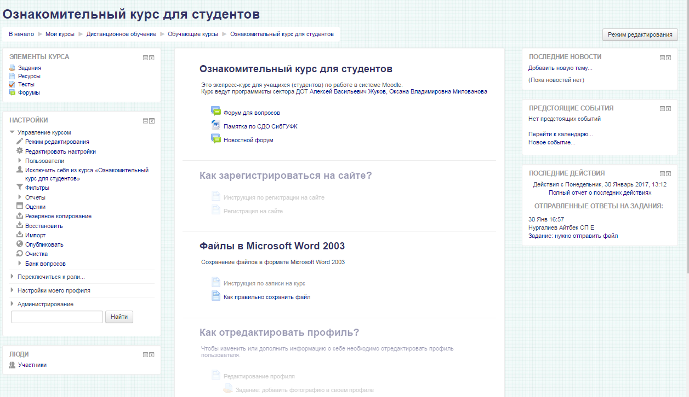
- Далее заходим в ОЦЕНКИ
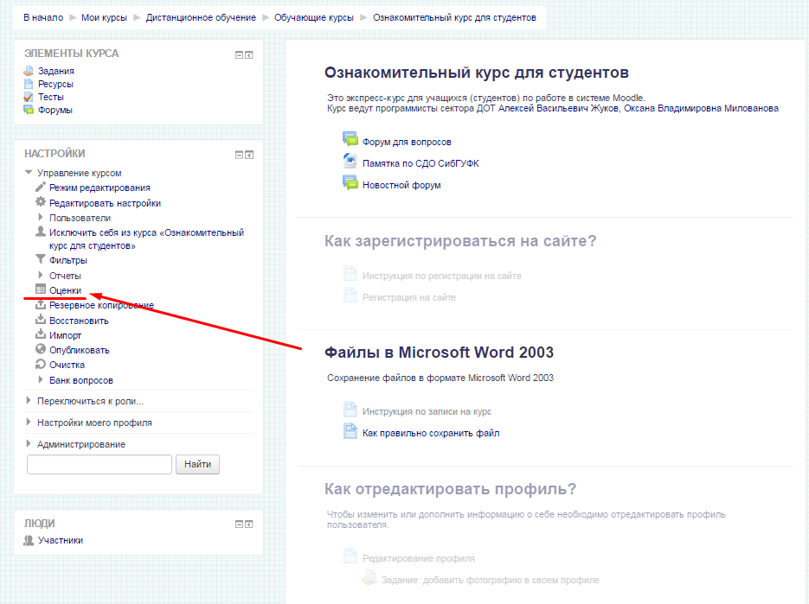
- В открывшемся окне в строке ВИДИМЫЕ ГРУППЫ выбираем наш фильтр по группе
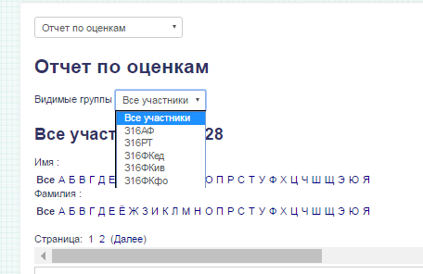
- В результате общий список студентов сократится, и отобразятся только студенты, которые относятся к данной группе.

Примечание: Если строка ВИДИМЫЕ ГРУППЫ в пункте 4 не отображается, необходимо зайти в настройки курса:
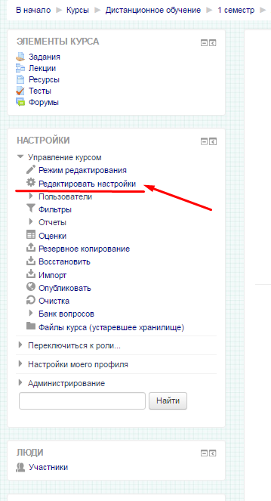
и во вкладке ГРУППЫ выбрать ВИДИМЫЕ ГРУППЫ
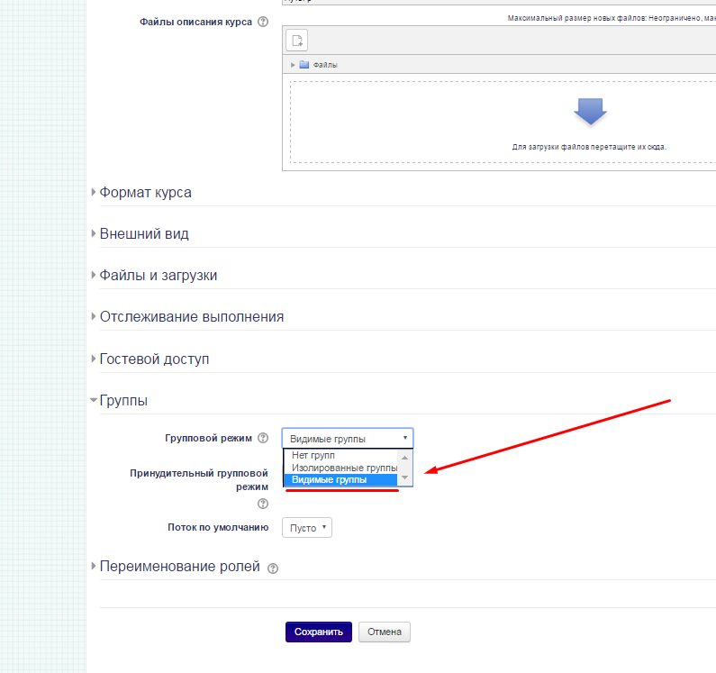

PS: Использовать фильтры можно не только в журнале оценок, но и в элементах курса, таких как ЗАДАНИЕ
